
REPUBLIKA HRVATSKA
DUBROVAČKO-NERETVANSKA ŽUPANIJA
GRAD KORČULA
Gradonačelnik

KLASA: 342-03/26-01/02
URBROJ: 2117-9-05/12-26-2
Korčula, 18. svibnja 2026. godine

Grafički dio
Ponovljenog javnog natječaja za dodjelu dozvola na pomorskom dobru na području
Grada Korčule

DJELATNOSTI

1. | - IZNAJMLJIVANJE OPREME ZA REKREACIJU I SPORT ( iznajmljivanje plovila)

2. | - UGOSTITELJSKA DJELATNOST PRIPREME I USLUŽIVANJA HRANE I PIĆA

3. | - ZABAVNE I REKREACIJSKE AKTIVNOSTI

4. | - IZNAJMLJIVANJE PLAŽNE OPREME

5. | - DJELATNOST PROMIDŽBE I REKLAMIRANJA NA OTVOREMOM PROSTORU PUTEM INFO PULTA I REKLAMNOG PANOA

Napomena:
Pozicije/smještaj obavljanja pojedinih djelatnosti prikazane su kao okvirne lokacije/ zone u kojima ih je potreno organirirati/locirati u skladu sa zatečenim prostornim uvjetima lokacije ( zelenilo, stijene i sl.).

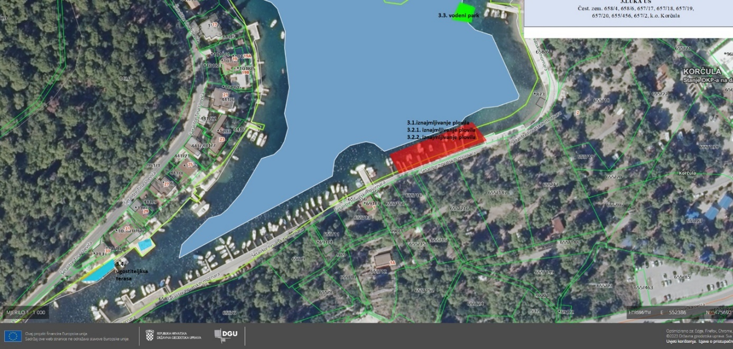

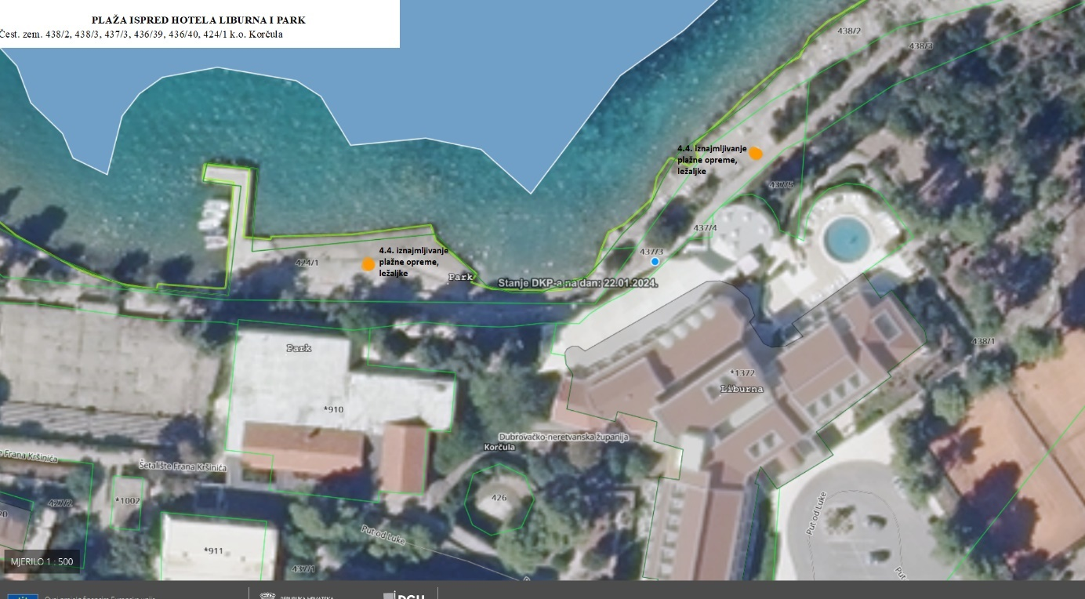

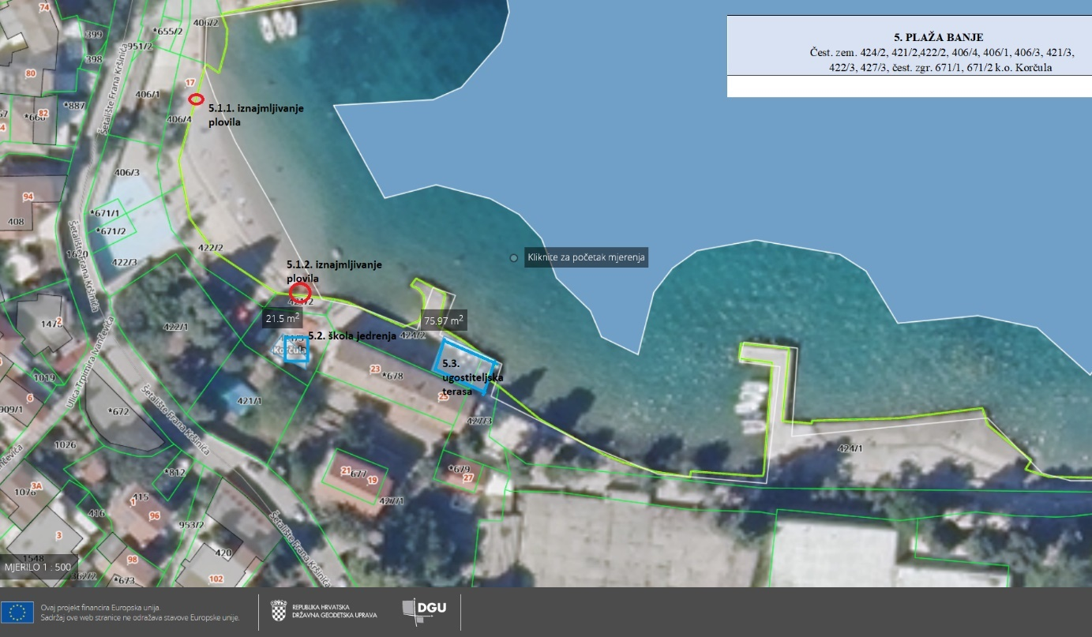

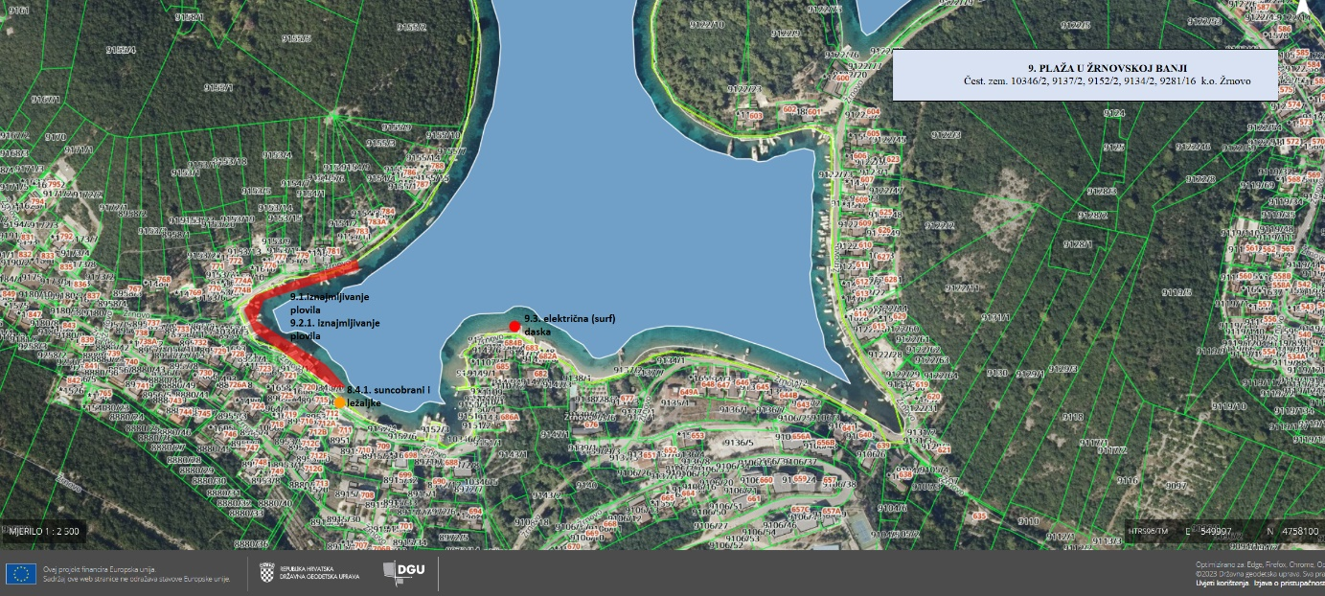

GRADONAČELNIK
Frano Jeričević, univ. bacc. ing. admin. nav.

